Проект
ДУМА
КРЕСТЕЦКОГО МУНИЦИПАЛЬНОГО ОКРУГА
НОВГОРОДСКОЙ ОБЛАСТИ

РЕШЕНИЕ

Принято Думой Крестецкого муниципального округа ______

Об утверждении Положения об официальных символах (гербе и флаге ) Крестецкого муниципального округа Новгородской области

В соответствии со статьей 9 Федерального закона от 6 октября 2003 года № 131-ФЗ «Об общих принципах организации местного самоуправления в Российской Федерации», Дума Крестецкого муниципального округа

РЕШИЛА:
- Утвердить прилагаемое Положение об официальных символах
( гербе и флаге) Крестецкого муниципального округа Новгородской области.
- Направить в Геральдический Совет при Президенте Российской Федерации настоящее решение для регистрации герба и флага Крестецкого муниципального округа Новгородской области в Государственном геральдическом регистре Российской Федерации.
- Признать утратившими силу решения Думы Крестецкого муниципального района:
- от 21.09.2012 № 206 « Об утверждении Положения о гербе Крестецкого муниципального района Новгородской области»;
- 21.09.2012 № 207 « Об утверждении Положения о флаге Крестецкого муниципального района Новгородской области.
- Опубликовать настоящее решение в бюллетене «Крестецкий вестник», разместить на официальном сайте Администрации муниципального округа в информационно-телекоммуникационной сети Интернет.

Глава округа Председатель Думы
С.А. Яковлев Н.А. Большакова

Проект подготовил:
Главный специалист административно-правового
управления Администрации
муниципального округа С.Ю. Хамкова

Согласовано:

Заместитель Главы администрации
муниципального округа А.И. Арсентьев

Заместитель Главы администрации
муниципального округа О.В. Христофорова

Управляющий Делами администрации
муниципального округа Ю.В. Степанова

Начальник административно-правового О.Н. Ожерельева
управления администрации
муниципального округа

Служащий ведущей категории
управления Делами администрации
муниципального округа Г.А. Чубатая

Рассыл: дело, бюллетень, сайт, прокуратура.

Утверждено решением Думы Крестецкого муниципального округа от ______ № ____

ПОЛОЖЕНИЕ
об официальных символах (гербе и флаге)
Крестецкого муниципального округа Новгородской области
Настоящее Положение устанавливает официальные символы
муниципального образования Крестецкий муниципальный округ Новгородской области (далее - муниципальный округ), их описания и порядок использования.
Официальными символами муниципального округа являются:
- герб муниципального округа;
- флаг муниципального округа, составленный на основе цветового и композиционного решения герба муниципального округа.
- Общие положения.
Герб и флаг муниципального округа (далее - герб, флаг; символы) - опознавательно-правовые знаки, составленные и употребляемые в соответствии с геральдическими (гербоведческими) и вексиллологическими (флаговедческими) правилами и являющиеся официальными символами муниципального округа.
- Герб Крестецкого муниципального округа.
  - Геральдическое описание и обоснование символики герба
    - Геральдическое описание (блазон) герба муниципального округа гласит:
« В зелёном поле- выложенный серебряным кружевом, заполненный лазурью косвенный крест, сопровождаемый вверху золотой подковой, а внизу-колоколом того же металла. Щит увенчан муниципальной короной установленного образца».
Муниципальная корона установленного образца воспроизводится в соответствии с Методическими рекомендациями по разработке и использованию официальных символов муниципальных образований (Раздел 2, Глава VIII, п.п. 4546), утвержденными Геральдическим советом при Президенте Российской Федерации 28.06.2006 года. Муниципальная корона для муниципального округа - золотая о пяти видимых чередующихся зубцах: трех острых и двух листовидных.
Герб может воспроизводиться как в полной версии (полный герб - с муниципальной короной), так и в сокращенной версии (в виде гербового щита без короны); обе версии герба равноправны и имеют одинаковый статус.
Изображения герба помещены в Приложениях 1-6 к настоящему Положению.

    - Обоснование символики герба:
Крестецкая земля в силу своего расположения среди бесчисленных рек, озер и болот была скупой на урожай и потому, наряду с сельским хозяйством, издавна здесь развивались ремесла. Впервые эти земли упоминаются в 1393 году как погост Хрестцовский, позже — как слобода Крестецкий Ям. Название этого поселения, вероятно, произошло от пересечения на этом месте дороги на Москву и дороги на Боровичи. Большая часть мужского населения занималась ямщицким промыслом. Женщины занимались обработкой пеньки, льна и шерсти, ткали и красили холсты. Льняное полотно украшали вышивкой особой технологии, названной впоследствии «крестецкая строчка». Изделия с крестецкой строчкой были известны далеко за пределами Новгородской губернии и постепенно получили известность не только в Петербурге, Москве, и других городах России, но завоевали широкую популярность за рубежом. Изделия с крестецкой строчкой имеет в своих экспонатах Государственный Русский музей. В настоящее время работники фабрики ОАО «Крестецкая строчка» сохраняют основные традиции народного художественного промысла, занимаются выпуском строчевышитых изделий».
Символика Герба Крестецкого муниципального района раскрывает его историческое прошлое и настоящее:
косой (Андреевский) крест – гласный символ названия административного центра и самого района, символ расположения земель Крестецкого района в середине Новгородской области на пересечении трассы Москва – Санкт-Петербург и дороги Крестцы – Боровичи;
строчевые серебряные узоры, украшающие крест, - аллегория «крестецкой строчки», символизирует искусство древнего промысла, родившегося в далекие годы и развивающегося в настоящее время;
подкова – символизирует занятия крестецких жителей извозом. Подкова – символ удачи, процветания, счастья;
колокол – символизирует многие храмовые сооружения, расположенные на крестецкой земле, высокую духовность жителей района. Символика колокола многозначна. Колокол – символ оповещения, единения, призыва к сплочению;
зелёный цвет символизирует природу района, ее зелёные леса и сельскохозяйственные угодья. Зелёный цвет также символизирует весну, здоровье, молодость и надежду;
серебро – символ чистоты, открытости, божественной мудрости, примирения;
золото – символ урожая, богатства, стабильности, уважения.

  - Порядок воспроизведения и размещения герба Крестецкого муниципального округа:
    - Герб воспроизводится (помещается):
- на фасадах зданий, вывесках Думы муниципального округа, Администрации муниципального округа, их структурных подразделений и органов;
- в залах заседаний Думы муниципального округа, Администрации муниципального округа;
- в рабочих кабинетах Главы муниципального округа;
- на печатях, муниципальных правовых актах и официальных бланках Думы муниципального округа, Администрации муниципального округа, их структурных подразделений и органов;
- на печатях, муниципальных правовых актах и официальных бланках Думы муниципального округа, Администрации муниципального округа, их структурных подразделений и органов;
- на почетных грамотах, обложках и бланках поздравительных адресов и иных официальных свидетельствах, вручаемых Думой и Администрацией муниципального округа;
- на удостоверениях и визитных карточках депутатов Думы муниципального округа, должностных лиц Администрации муниципального округа, ее структурных подразделений и органов;
- на официальных печатных изданиях органом местного самоуправления муниципального округа.
    - Герб может помещаться на вывесках, печатях и бланках муниципальных предприятий и учреждений, а также визитных карточках их руководителей.
    - Изображения герба могут устанавливаться:
- во время официальных церемоний и других торжественных мероприятий, проводимых органами местного самоуправления муниципального округа;
- в помещениях официальной регистрации рождений и браков;
- в залах вручения паспорта гражданина Российской Федерации;
- на основных указателях в точках пересечения автомобильными дорогами границ муниципального округа; на сооружениях остановок общественного транспорта, находящихся на территории муниципального округа.
    - Команды образовательных учреждений, участвующих в региональных и всероссийских мероприятиях могут иметь форму с изображением герба муниципального округа.
    - Спортивные команды и отдельные спортсмены, участвующие в защите спортивной чести муниципального округа, могут иметь форму с изображением герба муниципального округа.
    - При одновременном воспроизведении изображений Государственного герба Российской Федерации, герба Новгородской области и герба муниципального округа - герб муниципального округа размещается в соответствии с положениями законодательства о Государственном гербе Российской Федерации, гербе Новгородской области и:
- не может превышать вышеуказанные гербы по размерам ни по одному из параметров (высоте, ширине);
- должен располагаться крайним справа (при виде от зрителя) или ниже вышеуказанных гербов;
- должен быть исполнен в единой технике с вышеуказанными гербами и из идентичных материалов.
    - При одновременном размещении герба муниципального округа и гербов (иных эмблем) общественных объединений, предприятий, учреждений и организаций независимо от форм собственности, а также частных лиц, должны соблюдаться следующие правила:
- герб муниципального округа не может быть меньше других гербов (эмблем) ни по одному из параметров (высоте, ширине);
- при одновременном размещении двух гербов (эмблем) - герб муниципального округа располагается с левой (при виде от зрителя) стороны от другого герба (эмблемы) и не может быть размещен ниже этого герба (эмблемы);
- при одновременном размещении нечетного числа гербов (эмблем) - герб муниципального округа располагается в центре, а при размещении четного числа гербов (но более двух) - левее центра и не может быть размещен ниже иных гербов (эмблем);
- герб муниципального округа и другие гербы (эмблемы) должны быть исполнены в единой технике и из идентичных материалов.
- Флаг Крестецкого муниципального округа.
  - Описание и обоснование символики флага муниципального округа:
3.1.1. «Прямоугольное двухстороннее полотнище зеленого цвета с отношением ширины к длине 2:3. На полотнище изображен диагональный крест, выложенный белой вышивкой и заполненный голубым цветом; ширина плеч креста – 1/5 ширины полотнища, плечи креста касаются углов и проходят через верхнюю и нижнюю кромки полотнища флага. Выше перекрестия креста желтая подкова, ниже - желтый колокол».
Цветное изображение флага приведено в Приложении 7 к настоящему Положению.
3.1.2.Обоснование символики флага:
«Крестецкая земля в силу своего расположения среди бесчисленных рек, озер и болот была скупой на урожай и потому, наряду с сельским хозяйством, издавна здесь развивались и ремесла. Впервые эти земли упоминаются в 1393 году как погост Хрестцовский, позже — как слобода Крестецкий Ям. Название этого поселения, вероятно, произошло от пересечения на этом месте дороги на Москву и дороги на Боровичи. Большая часть мужского населения занималась ямщицким промыслом. Женщины занимались обработкой пеньки, льна и шерсти, ткали и красили холсты. Льняное полотно украшали вышивкой особой технологии, названной впоследствии «крестецкая строчка». Изделия с крестецкой строчкой были известны далеко за пределами Новгородской губернии и постепенно получили известность не только в Петербурге, Москве и других городах России, но завоевали широкую популярность за рубежом. Изделия с крестецкой строчкой имеет в своих экспонатах Государственный Русский музей. В настоящее время работники фабрики ОАО «Крестецкая строчка» сохраняют основные традиции народного художественного промысла, занимаются выпуском строчевышитых изделий».
Символика Флага Крестецкого района раскрывает его историческое прошлое и настоящее:
косой (Андреевский) крест – гласный символ названия административного центра и самого района, символ расположения земель Крестецкого района в середине Новгородской области на пересечении трассы Москва – Санкт-Петербург и дороги Крестцы – Боровичи;
строчевые серебряные узоры, украшающие крест,- аллегория крестецкой строчки, символизирует искусство древнего промысла, родившегося в далекие годы и развивающегося и в настоящее время;
подкова – символизирует занятия Крестецких жителей извозом. Подкова – символ удачи, процветания, счастья;
колокол – символизирует многие храмовые сооружения, расположенные на крестецкой земле, высокую духовность жителей района. Символика колокола многозначна. Колокол – символ оповещения, единения, призыва к сплочению;
зелёный цвет символизирует природу района, ее зелёные леса и сельскохозяйственные угодья. Зелёный цвет также символизирует весну, здоровье, молодость и надежду;
белый цвет (серебро) – символ чистоты, открытости, божественной мудрости, примирения4
жёлтый цвет (золото) – символ высшей ценности, величия, богатства, урожая.

  - Порядок воспроизведения и размещения флага муниципального округа:
    - Флаг муниципального округа поднят постоянно над (либо на флагштоке, установленном перед) зданиями, в которых размещаются органы местного самоуправления округа;
Во всех случаях подъема (размещения) на территории муниципального округа каких-либо флагов (штандартов, вымпелов, иной идентичной символики) совместно с ними может быть поднят (размещен) флаг муниципального округа.
В дни государственных, областных, муниципальных и иных праздников, а также по случаю памятных дат по указанию Главы муниципального округа осуществляется одновременный подъем (вывешивание) флагов Российской Федерации, Новгородской области и муниципального округа на зданиях органов местного самоуправления округа.
Флаг муниципального округа может быть поднят (установлен, вывешен, в том числе на жилых домах - по усмотрению владельцев):
- при проведении торжественных мероприятий и церемоний по случаю государственных, областных, муниципальных, народных и иных праздников;
- во время торжественных мероприятий, проводимых общественными объединениями, предприятиями, учреждениями и организациями независимо от форм собственности, а также во время частных торжеств.
При одновременном подъеме (размещении) флага муниципального округа и государственных флагов, а также флагов субъектов Российской Федерации, должны соблюдаться требования законодательства об этих флагах, при этом:
- флаг муниципального округа не может превышать эти флаги по размеру, а если последние имеют пропорции иные, чем флаг муниципального округа, - ни по одному из параметров (длине, ширине);
- флаг муниципального округа располагается после этих флагов в общем порядке расположения флагов или ниже; высота подъема флага муниципального округа не может быть больше высоты подъема других флагов.
При одновременном подъеме (размещении) флага муниципального округа и флагов общественных объединений, предприятий, учреждений и организаций независимо от форм собственности, а также частных лиц, должны соблюдаться следующие правила:
- флаг муниципального округа не может быть меньше по размеру, чем другие флаги, а в случае, если последние имеют пропорции иные, чем флаг муниципального округа - флаг муниципального округа не может быть меньше других флагов ни по одному из параметров (высоте, длине);
- при подъеме двух флагов - флаг муниципального округа располагается с левой (при виде от зрителя) стороны от другого флага; высота подъема флага муниципального округа не может быть меньше высоты подъема других флагов;
- при одновременном подъеме (размещении) нечетного числа флагов - флаг муниципального округа располагается в центре, а при подъеме (размещении) четного числа флагов (но более двух) - левее центра.
При одновременном подъеме (размещении) флага муниципального округа и флага другого муниципального округа оба флага имеют равный церемониальный статус, и вопрос первенства решается индивидуально.
    - Флаг устанавливается в рабочих кабинетах Главы муниципального округа, в залах или помещениях, предназначенных для заседаний (на все время заседаний) Думы муниципального округа.
Флаг муниципального округа может устанавливаться:
- во время официальных церемоний и других торжественных мероприятий, проводимых органами местного самоуправления муниципального округа;
- в залах официального приема делегаций;
- в помещениях официальной регистрации рождений и браков;
- в залах вручения паспорта гражданина Российской Федерации.
    - Вынос флага муниципального округа возможен при проведении торжественных, организационных, воспитательных, конкурсных, в том числе финальных этапов мероприятий, проводимых органами местного самоуправления, либо подведомственными им организациями.
    - При объявлении официального траура флаг, установленный на флагштоке (мачте), приспускается до половины высоты флагштока (мачты). К флагу, неподвижно закрепленному на древке, крепится в верхней части древка черная, завязанная бантом, лента со свободно свисающими концами. Общая длина ленты равна длине полотнища флага.
- Заключительные положения.
  - Допускается воспроизведение символов муниципального округа:
    - в виде цветных, черно-белых (монохромных) или объемных графических изображений, а также с применением условной геральдической штриховки (шафировки);
    - в различной технике исполнения и из различных материалов;
    - отличных от образцов размеров с сохранением геральдических и вексиллологических (флаговедческих) характеристик и пропорций.
    - Воспроизведение герба муниципального округа допускается в щитах разных форм и в различных стилизациях, а также на любом декоративном фоне - за исключением тех случаев, когда изображения, сопровождающие герб, воспроизводят или имитируют типовые геральдические элементы (атрибуты), не предусмотренные блазоном (геральдическим описанием) герба.
    - Воспроизводимые изображения герба муниципального округа - независимо от их размеров и техники исполнения - всегда должны в точности соответствовать его геральдическому описанию (блазону) согласно пункта 2 настоящего Положения; в случае с флагом обязательно следование изобразительному эталону, утвержденному настоящим Положением.
Установление изобразительного эталона герба недопустимо, противоречит геральдико-правовым нормам и традициям, а также целям учреждения герба. Прилагаемые к настоящему тексту рисунки герба имеют пояснительный характер.
  - Герб муниципального округа может использоваться в качестве элемента или геральдической основы:
- нагрудного должностного знака Главы муниципального округа, нагрудного знака депутата Думы муниципального округа, иных должностных знаков служащих органов местного самоуправления;
- гербов (геральдических знаков, иных эмблем) предприятий и учреждений муниципального подчинения;
- нагрудных знаков к почетным званиям и иных наград, устанавливаемых органами местного самоуправления муниципального округа.
  - Символы муниципального округа могут использоваться в качестве элементов оформления:
- средств массовой информации, в состав учредителей которых входят органы местного самоуправления муниципального округа;
- информационной продукции, официально представляющей муниципальное образование.
  - Символы муниципального округа могут использоваться:
- на элементах архитектурно-художественного оформления в дни государственных, областных, муниципальных и народных праздников;
- при оформлении детских дошкольных учреждений, школ, иных учебных заведений, в том числе учреждений среднего профессионального образования;
- учреждений культуры, спорта, и молодежной политики.
  - Гербы, флаги (штандарты, вымпелы) и иные подобные символы общественных объединений, предприятий, организаций и учреждений, а также частных лиц не могут быть ни идентичны символам муниципального округа, ни схожи с ними до степени смешения.
Символы муниципального округа не могут использоваться в качестве основы или элементов гербов, флагов и иной символики общественных объединений, предприятий, организаций и учреждений (за исключением перечисленных в подпункте 4.2 пункта 4 настоящего Положения), а также частных лиц.
  - Символы муниципального округа неприкосновенны: надругательство над ними влечет ответственность в соответствии с действующим законодательством.
  - Ответственность за искажение символов муниципального округа при их воспроизведении несет та сторона, по чьей вине допущены эти искажения.
  - На основании подпункта 4.1 пункта 4 настоящего Положения не является искажением герба создание оригинальных авторских версий герба, отличных от прилагаемых к настоящему Положению в приложениях. Все художественные воплощения (стилизации) герба, исполненные в соответствии с его геральдическим описанием согласно подпункта 2.1 пункта 2 настоящего Положения, признаются полноправными изображениями герба.
  - Все права на использование символов муниципального округа принадлежат органам местного самоуправления муниципального округа, имеющим исключительное право регламентировать порядок использования этих символов третьими лицами.
  - Запрещается использование символов муниципального округа в сочетании с текстом и изображениями, посягающими на права человека, его честь и достоинство, оскорбляющими национальные и религиозные чувства граждан.
  - Запрещается использование изображений символов муниципального округа юридическими и физическими лицами (за исключением тех, кому это право прямо предоставлено настоящим Положением):
- в представительских целях (в том числе на бланках, печатях, штампах, вывесках, а также в компьютерных сетях);
- в рекламно-коммерческих целях (то есть в качестве элемента фирменных обозначений, товарных знаков, знаков обслуживания и места происхождения продукции, в других средствах визуальной идентификации товаров, работ и услуг, а также в рекламных объявлениях).
  - Все изменения и дополнения в настоящее Положение вносятся решением Думы муниципального округа.
  - Дополнения и изменения в подпункт 2.1.пункта 2 и подпункт 3.1 пункта 3 вносятся только по результатам согласования с федеральной геральдической службой - Геральдическим Советом при Президенте Российской Федерации.

Приложение № 1 к Положению об
официальных символах (гербе и флаге)
Крестецкого муниципального округа
Новгородской области

Многоцветный рисунок герба Крестецкого муниципального округа
Новгородской области
(гербовый щит)

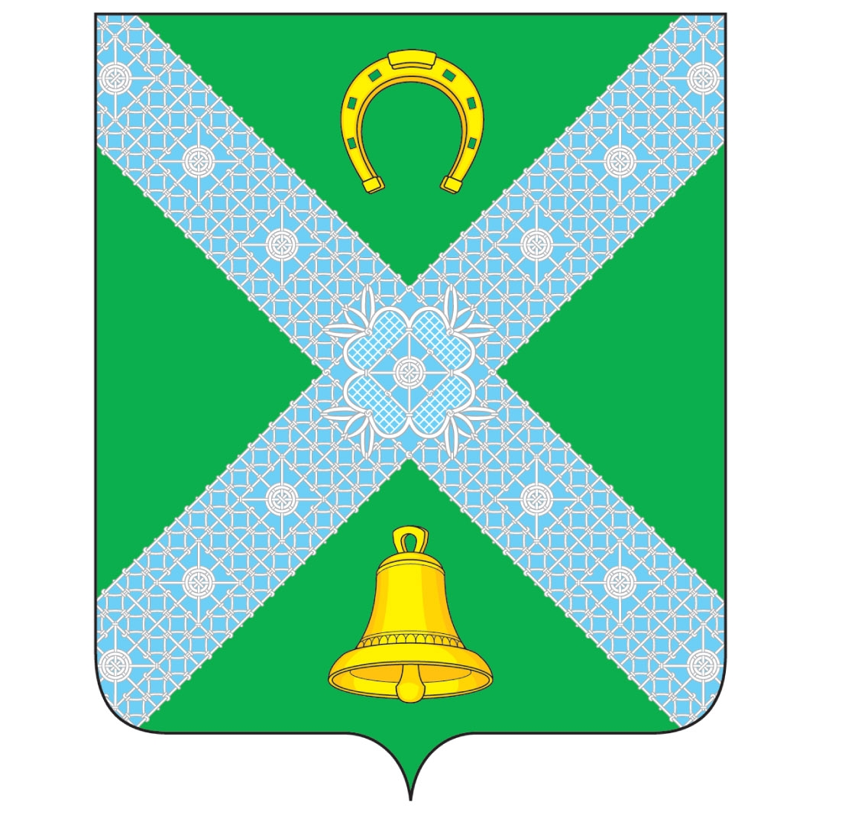

Приложение № 2 к Положению об
официальных символах (гербе и флаге)
Крестецкого муниципального округа
Новгородской области

Одноцветный рисунок герба Крестецкого муниципального округа
Новгородской области
(гербовый щит)

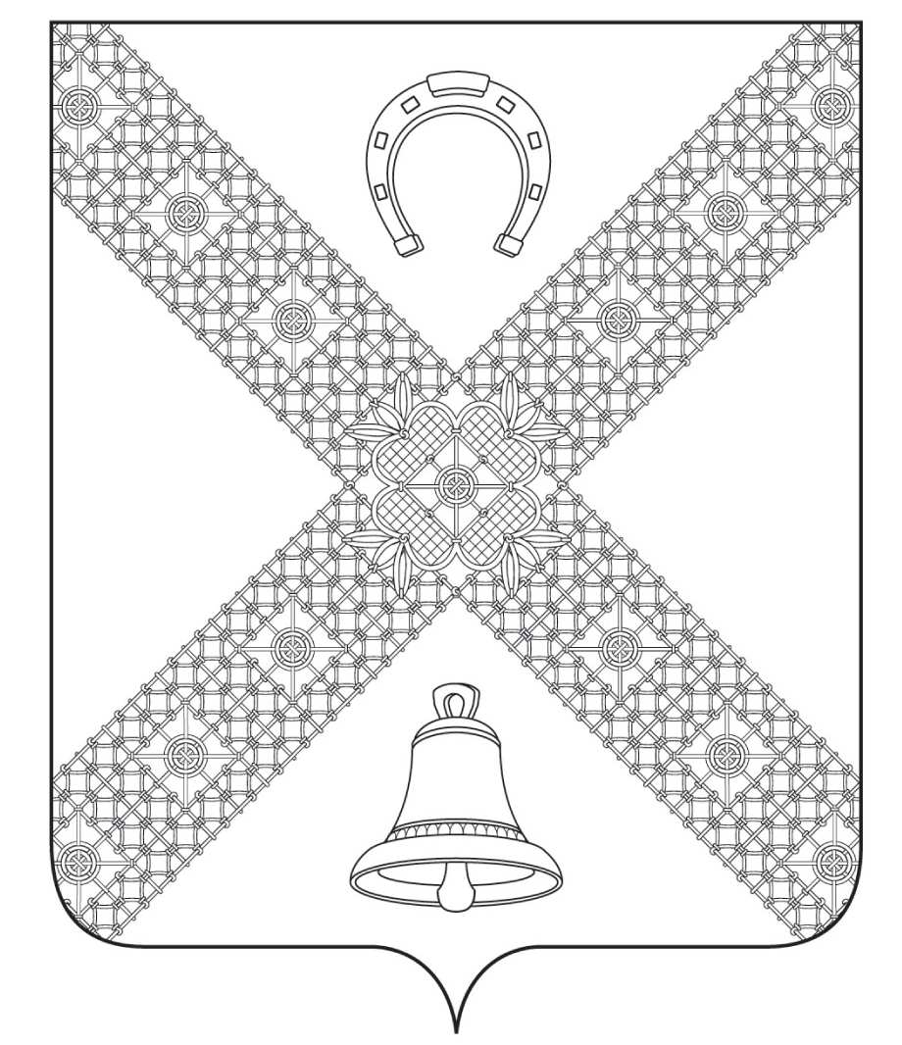

Приложение № 3 к Положению об
официальных символах (гербе и флаге)
Крестецкого муниципального округа
Новгородской области

Одноцветный рисунок с условной штриховкой
для обозначения цвета герба Крестецкого муниципального округа
Новгородской области
(гербовый щит)

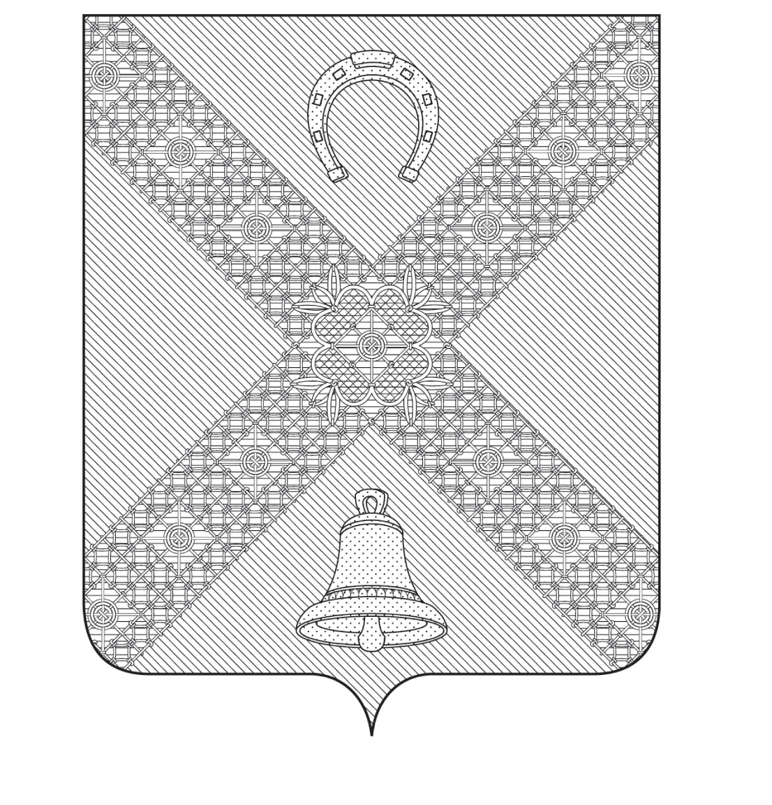

Приложение № 4 к Положению об
официальных символах (гербе и флаге)
Крестецкого муниципального округа
Новгородской области

Многоцветный рисунок герба Крестецкого муниципального округа
Новгородской области
(коронованный щит)

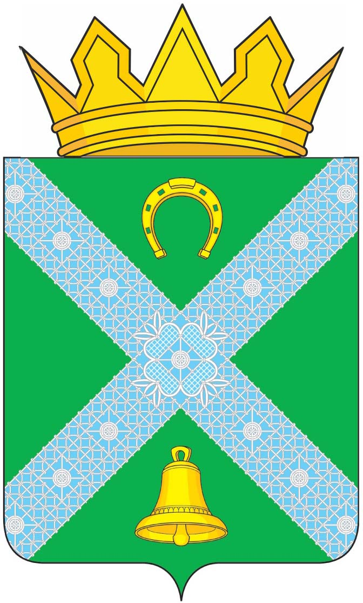

Приложение № 5 к Положению об
официальных символах (гербе и флаге)
Крестецкого муниципального округа
Новгородской области

Одноцветный рисунок герба Крестецкого муниципального округа
Новгородской области
(коронованный щит)

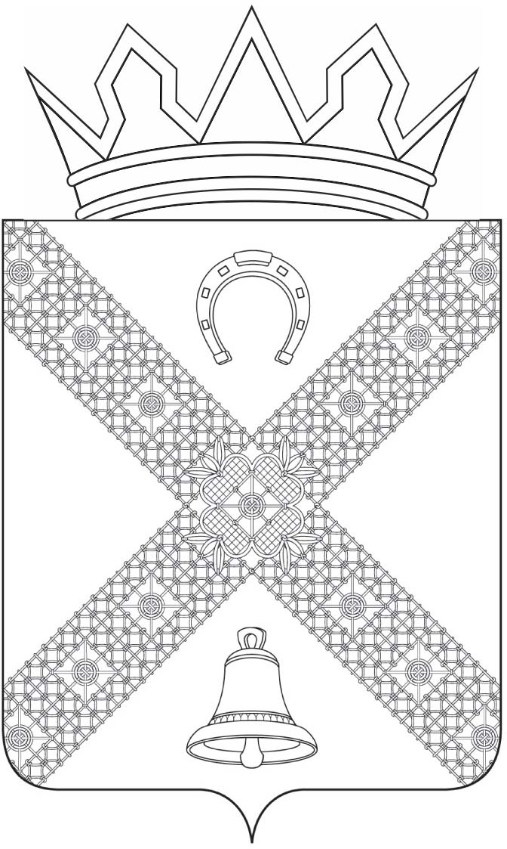

Приложение № 6 к Положению об
официальных символах (гербе и флаге)
Крестецкого муниципального округа
Новгородской области

Одноцветный рисунок с условной штриховкой для обозначения
цвета герба Крестецкого муниципального округа Новгородской области
(коронованный щит)

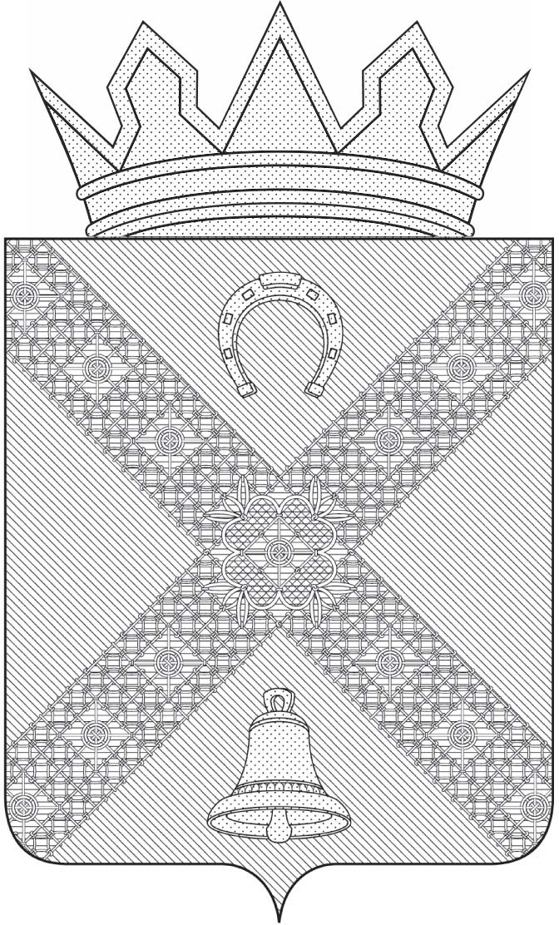

Приложение № 7 к Положению об
официальных символах (гербе и флаге)
Крестецкого муниципального округа
Новгородской области

Рисунок флага Крестецкого муниципального округа
Новгородской области
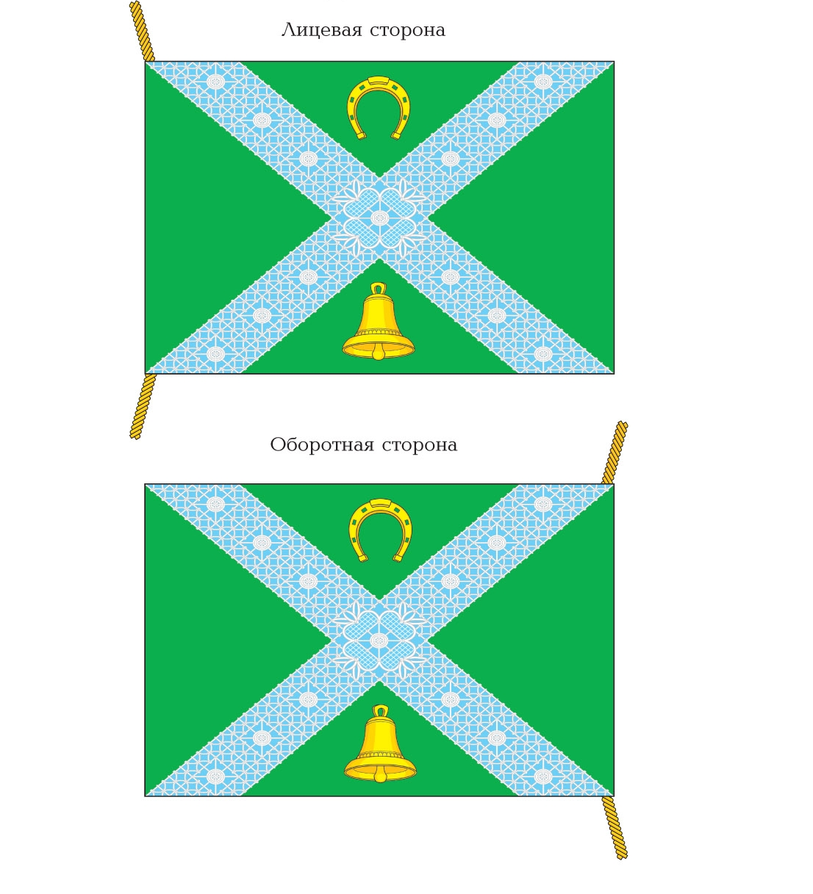

к проекту решения Думы Крестецкого муниципального округа «Об утверждении Положения об официальных символах (гербе и флаге ) Крестецкого муниципального округа Новгородской области»

Проект решения Думы Крестецкого муниципального округа «Об утверждении Положения об официальных символах (гербе и флаге ) Крестецкого муниципального округа Новгородской области» подготовлен в соответствии со статьей 9 Федерального закона от 06.10.2003 №131-ФЗ «Об общих принципах организации местного самоуправления в Российской Федерации», с целью реализации положений областного закона от 05.04.2023 № 314-ОЗ « О преобразовании всех поселений, входящих в состав Крестецкого муниципального района, путем их объединения и наделении вновь образованного муниципального образования статусом муниципального округа».

Проект данного решения не содержит положений, способствующих созданию условий для проявления коррупции.

Главный специалист административно-правового
управления Администрации муниципального округа С.Ю. Хамкова

